基于 seL4 + Microkit 的汽车车灯控制演示系统
可行性研究报告
可行性研究报告
项目版本 | LightDemo Engineering Final v2.0
运行平台 | Ubuntu 22.04 + Microkit SDK 2.0.1 + QEMU qemu_virt_aarch64
文档版本 | v2.1（Word 标准化版）
项目成员 | （请填写实际成员）
指导老师 | （请填写实际指导老师）
提交日期 | 2026-06-17

文档控制信息
项目 | 内容 | 项目 | 内容
文档名称 | 可行性研究报告 | 文档状态 | 提交版
适用项目 | 基于 seL4 + Microkit 的汽车车灯控制演示系统 | 适用版本 | final-v2.0
编写单位 | 项目组 | 密级 | 课程提交
格式标准 | 软件工程文档模板 | 输出格式 | DOCX

目录
（在 Word/WPS 中可右键更新目录；本文档已按标题层级设置样式。）

可行性研究报告
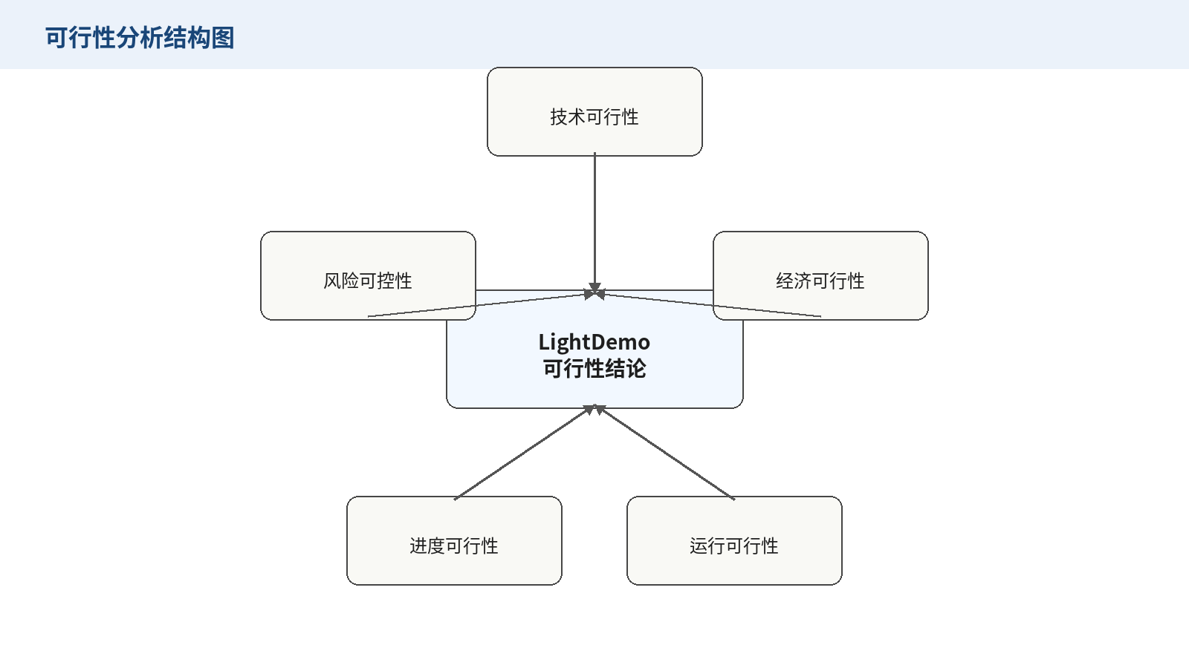
图 7-1 可行性分析结构图
**项目名称：** 基于 seL4 + Microkit 的汽车车灯控制系统
**文档类型：** 可行性研究报告
**运行平台：** Ubuntu 22.04 + Microkit SDK 2.0.1 + QEMU `qemu_virt_aarch64`
**文档版本：** v2.0

版本修订记录
版本 | 日期 | 说明 | 作者
v2.0 | 2026-06-14 | 整理技术、经济、运行、进度和风险可行性。 | 项目组
v2.1 | 2026-06-17 | 统一软件工程文档格式，补充版本记录和目录。 | 项目组

目录
- 编写目的
- 项目背景
- 建设目标
- 技术可行性
- 经济可行性
- 运行可行性
- 进度可行性
- 风险分析
- 可行性结论

1. 编写目的
本文用于分析 LightDemo 项目从课程工程实践角度实施的可行性，包括技术可行性、经济可行性、运行可行性、进度可行性、风险与约束。项目目标不是构建真实量产车灯系统，而是在 seL4/Microkit 环境下实现一个具有工程结构、故障治理和自动化验证能力的嵌入式控制样板。

2. 项目背景
汽车车灯控制属于典型嵌入式控制场景，涉及输入解析、策略裁决、执行控制、硬件输出和异常处理。传统单进程 demo 难以体现工程系统中的模块隔离、接口契约、故障降级和可回归验证。
seL4 具备强隔离和高可信系统构建基础，Microkit 提供 protection domain、channel 和 memory region 等系统描述能力。LightDemo 选取车灯控制作为小规模场景，将系统拆分为多个保护域，通过明确接口协作，展示工程化嵌入式系统的基本形态。

3. 建设目标
项目建设目标如下：
- 在 QEMU `qemu_virt_aarch64` 平台上运行完整 Microkit 系统。
- 实现 UART 输入到 GPIO 输出的完整控制链路。
- 实现车辆状态参与策略裁决。
- 实现集中式 fault lifecycle 和 fault mode 管理。
- 实现接口契约校验和运行时可观测日志。
- 实现 host-side 单元测试和 QEMU 端到端测试。
- 形成可用于课程汇报的软件工程文档体系、答辩报告和数据图。

4. 技术可行性

4.1 技术栈可行性
技术项 | 可行性说明
seL4 / Microkit | Microkit SDK 2.0.1 支持 `qemu_virt_aarch64`，适合课程环境验证。
C 语言实现 | 项目核心逻辑使用 C 语言，符合嵌入式系统开发习惯。
QEMU 仿真 | 不依赖真实硬件即可完成构建、运行和端到端验证。
Makefile 构建 | 已形成 `make build`、`make test`、`make qemu-test` 等工程入口。
Bash 自动化脚本 | 可实现 QEMU 日志匹配、故障注入和串口 E2E 验证。

4.2 架构可行性
系统已经拆分为多个 protection domain：
- `commandin`
- `vehicle_state`
- `scheduler`
- `lightctl`
- `gpio`
- `fault_mg`
这些模块通过 Microkit channel 和 shared memory 协作，职责边界清晰，适合扩展和审查。

4.3 验证可行性
项目已形成两类验证手段：
- host-side 单元测试：验证纯逻辑、协议、契约、故障状态机。
- QEMU 端到端测试：验证保护域启动、通知路径、串口输入、故障注入和恢复流程。
最终验证证据保存在 `test-results/final-v2.0/`，并通过 `make evidence` 和 `make defense-report` 生成清单、摘要和答辩报告，说明当前验证流程可重复执行。

5. 经济可行性
本项目使用开源工具链和课程环境：
- 不需要购买真实开发板。
- 不需要真实车辆硬件。
- 不需要商业测试平台。
- 使用 QEMU 完成主要验证。
因此项目成本主要是开发和调试时间，经济成本较低，适合作为软件工程专业课程实践项目。

6. 运行可行性
推荐运行环境：
项目 | 要求
操作系统 | Ubuntu 22.04
SDK | Microkit SDK 2.0.1
交叉编译器 | `aarch64-linux-gnu-gcc`
模拟器 | `qemu-system-aarch64`
构建工具 | `make`, `bash`

在该环境下可执行：
make build
make test
make qemu-test
make evidence TEST_RUN_ID=final-v2.0
make defense-report TEST_RUN_ID=final-v2.0
当前已通过 `final-v2.0` 验证运行可行性。

7. 进度可行性
项目已完成以下阶段：
阶段 | 状态
基础控制链路 | 已完成
多保护域拆分 | 已完成
fault lifecycle | 已完成
接口契约校验 | 已完成
host-side 测试 | 已完成
QEMU E2E 测试 | 已完成
测试证据落盘 | 已完成
46,080 行车辆/故障组合 sweep | 已完成
论文风格数据图 | 已完成
汇报文档补齐 | 已完成

后续若继续扩展，可增加真实板卡验证、真实车辆总线或认证级测试，但不影响当前课程实践交付。

8. 风险分析
风险 | 影响 | 当前措施
本地 Windows 无 Microkit 运行环境 | 无法本地直接验证 QEMU | 统一在 Ubuntu 22.04 VM 中运行并保存 `test-results/`
QEMU 与真实硬件差异 | GPIO 行为只能通过日志观察 | 文档中明确当前验证边界
接口变化引入兼容性问题 | 多保护域通信可能失效 | 增加 `light_contract` 和 `make test-contract`
fault 逻辑复杂度上升 | 恢复路径可能难以审查 | faultmg 单一 owner，状态机单测覆盖
串口 E2E 路径不稳定 | 影响汇报演示 | 已通过 `final-v2.0` 回归验证，并提供手动演示日志观察方法

9. 可行性结论
LightDemo 在技术、经济、运行和进度方面均具备可行性。项目已经形成可构建、可运行、可验证、可汇报的工程闭环，适合作为软件工程专业课程中的嵌入式系统工程实践项目。
当前版本的工程价值主要体现在：
- 架构隔离清晰。
- 接口契约显式。
- 故障治理集中。
- 自动化验证完整。
- 测试证据可复查。
- 数据图可支撑答辩说明。
因此，建议按当前工程化版本作为课程汇报和提交基线。

